Перечень брошенных, разукомплектованных, бесхозяйных транспортных средств, принудительно перемещенных на площадку временного хранения по адресу: г. Воронеж, пр-т Труда, 107Б
дата перемещения | адрес | марка/модель/гос. номер/цвет | срок обращения за возвратом ТС | фотоматериалы
16.01.2019 | ул. 45 Стрелковой Дивизии, 259а | газ 3302  белый | 16.04.2019 | 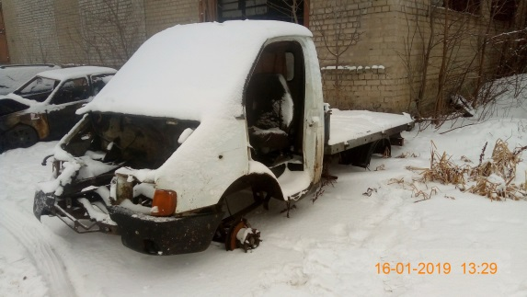 | 